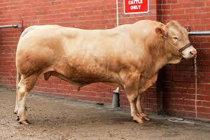

METODIKA POPISU A HODNOTENIA

ZOVŇAJŠKU M ÄSOVÝCH PLEMIEN HD A

DOJČIACICH KRÁV

Vypracoval: Ing. Tibor HUGÁŇ
Metodika popisu a hodnotenia zovňajšku mäsových plemien hovädzieho dobytka a dojčiacich kráv

TELESNÝ RÁMEC

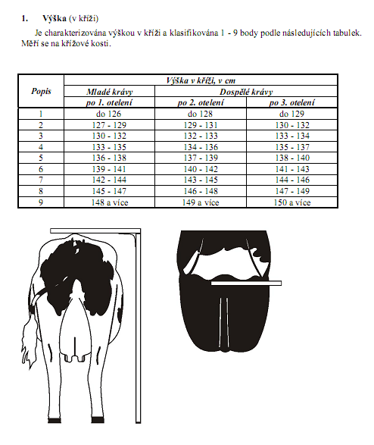
1/ Výška tela - je charakterizovaná výškou v krížoch, ktorá je meraná palicovou mierou na pojnici hrboľov bedrových (v bode kríženia mediálnej línie tela a spojnice bedrových hrboľov). Bodové hodnotenie je robené pomocou prepočítavacej tabuľky s ohľadom na vek, pohlavie a plemeno. Maximálny počet bodov je 10.
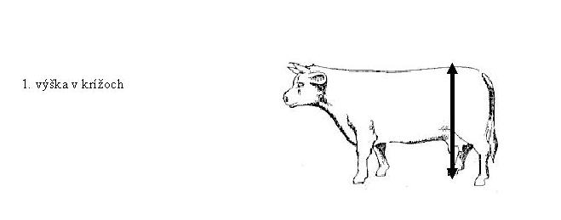

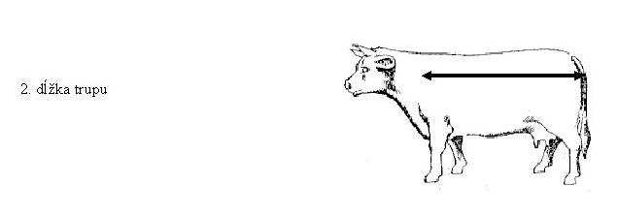
2. Dĺžka tela - hodnotenie je robené vizuálnym posúdením. Hodnotí sa absolútna dĺžka tela od myslenej kolmice spustenej v kohútiku až po kolmicu spustenú v hrboli kosti sedacej. Maximálny počet bodov je 10.

3. Hmotnosť - je zisťovaná vážením zvieraťa s presnosťou na 1 kg. Bodové hodnotenie je robené pomocou prepočítavacej tabuľky s ohľadom na vek, pohlavie a plemeno. Maximálny počet bodov je 10.
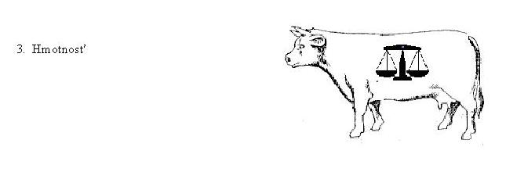
Súčet bodov za popisované znaky je maximálne 30.

Súčet bodov za popisované znaky je maximálne 30.

Ciele plemenného štandardu

Kategórie | Hmotnosť vo veku (kg) |  |  | Hmotnosť | Výška
 | 120 dní | 210 dní | 365 dní | ( kg) | v krížoch (cm)
Býčky | 180 | 290 | 460 | x | 130
Jalovičky | 170 | 250 | 350 | x | 128
Prvôstky (do 40 mes.) | x | x | x | 640 | 137
Kravy (po 3 otel.) | x | x | x | 710 | 140
Plem. býky nad 3 roky | x | x | x | 1190 | 148

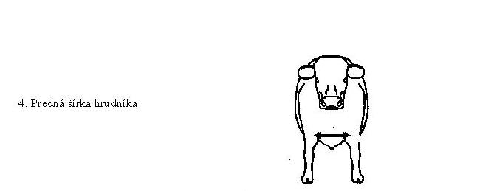
KAPACITA TELA
4. Predná šírka hrudníka - posudzuje sa šírka základne hrudníka medzi prednými končatinami pri pohľade spredu. Maximálny počet bodov je 10.

5. Hĺbka hrudníka - je charakterizovaná hĺbkou hrudníka za lopatkou. Pri hodnotení sa prihliada k hĺbke hrudníka v krajine posledného rebra. Popisuje sa absolútna hĺbka hrudníka, neprihliada sa k relatívnemu vyjadreniu s ohľadom na výšku. Maximálny počet bodov je 10.
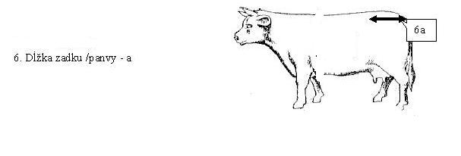
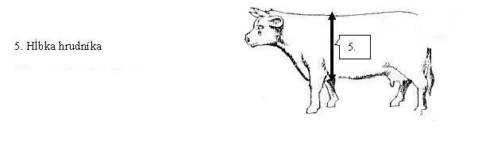6. Zadok - hodnotí sa dĺžka (pri pohľade zboku) a šírka (pri pohľade zozadu). Dĺžka je vyjadrená vzdialenosťou spojnice hrboľu kosti bedrovej a kosťou sedacou (vzdialenosť medzi bedrovými a sedacími hrboľmi). Šírka je posudzovaná s ohľadom na vzdialenosť kostí sedacích a prihliada sa k prednej šírke panvy. Maximálny počet bodov je 10. SEDACÍCH ? asi od vnútorného okraja bedrových hrboľov !!

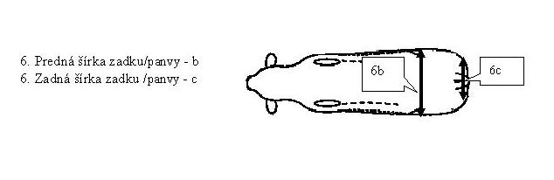

Súčet bodov za popisované znaky je maximálne 30.

OSVALENIE TELA

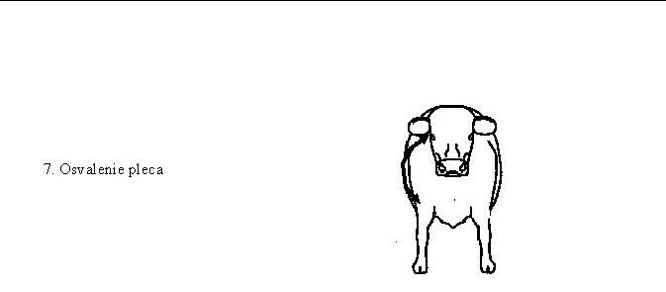
7. Plece - hodnotí sa klenutie a vývoj osvalenia pleca pri pohľade spredu a zboku. Maximálny počet bodov je 10.

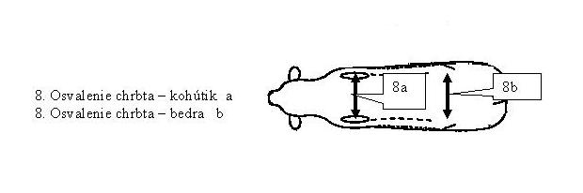
8. Chrbát - vyjadruje šírku a výraznosť klenutia osvalenia od kohútika až po bedrá. Maximálny počet bodov je 10.

9. Zadok - hodnotí sa dĺžka, šírka , hĺbka stehna a plnosť stehna, ktorá je vyjadrená klenutím pri pohľade z boku a zozadu. Maximálny počet bodov je 10.
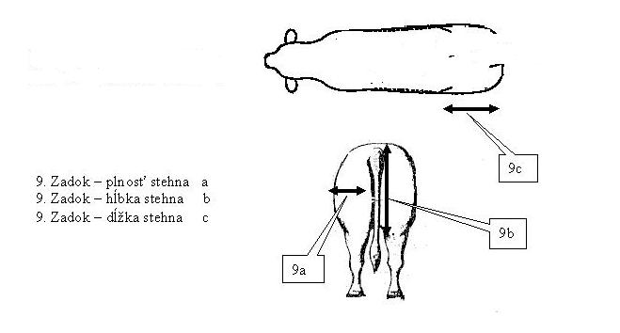

Súčet bodov za popisované znaky je maximálne 30.

UŠĽACHTILOSŤ A PLEMENNÝ TYP

10/ zahrňuje hodnotenie celkovej ušľachtilosti zvieraťa, harmónie telesnej stavby, pohlavného výrazu a špecifických plemenných znakov konkrétneho plemena. Maximálny počet bodov je 10.

Výsledné celkové hodnotenie je vyjadrené súčtom získaných bodov za telesný rámec, kapacitu tela, osvalenie a úžitkový typ (maximálne možný počet získaných bodov je 100). V rámci jednotlivých šľachtiteľských programov je možné pri využití prepočítavacích koeficientov určitý hodnotený znak zvýhodniť na úkor iného. Musí byť pritom dodržaný celkový počet možných získaných bodov za určité telesné partie a celkom.

C. Chyby exteriéru
Súčasne s popisom zvieraťa sa zaznamenávajú v tlačive o hodnotení vady zovňajšku, prípadne ďalšie znaky, ktoré sú pre hodnotené mäsové plemeno dané šľachtiteľským programom. Tieto programy zároveň stanovujú, ktoré chyby sú rozhodujúce pre selekciu zvierat (príloha číslo 4). Zoznam chýb môže byť pre niektoré plemená doplnený.

Príloha číslo 4 - Zoznam chýb zovňajšku
Označenie | Telesná partia | Číslo chyby | chyba
A | Hlava | 1 | Dlhá
 |  | 2 | Úzka
 |  | 3 | Široká
 |  | 4 | Hrubá
 |  | 5 | Krátka
 |  | 6 | Vady čeľustí
B | Krk | 1 | Lalok
 |  | 2 | Dlhý
 |  | 3 | Úzký
C | Plece | 1 | Voľná lopatka
 |  | 2 | Uvoľnené plece
 |  | 3 | Vyplecené
D | Hrudník | 1 | Úzky – úzka základňa
 |  | 2 | Plochý
 |  | 3 | Zaškrtený
E | Stredotrupie | 1 | Krátke
 |  | 2 | Vykasaná slabina
 |  | 3 | Senné brucho
F | Chrbát | 1 | Voľný
 |  | 2 | Kaprí
G | Bedra | 1 | Prepadnuté
 |  | 2 | Odsadené
H | Kosť krížová | 1 | Skrátená
 |  | 2 | Vysadená
 |  | 3 | Dopredu sklonená
CH | Koreň chvosta | 1 | Vysoko nasadený
 |  | 2 | Nízko nasadený
I | Predné končatiny | 1 | Otvorený postoj
 |  | 2 | Zbiehavý postoj – sudovitý
 |  | 3 | Ixovité
 |  | 4 | Voľná sponka
 |  | 5 | Dlhá sponka
 |  | 6 | Voľné medzipaznechtné väzy
 |  | 7 | Medzipaznechtný mozol
 |  | 8 | Nízka pätka – málo hmoty paznechtnej
J | Zadné končatiny | 1 | Otvorený postoj
 |  | 2 | Zbiehavý postoj – sudovitý
 |  | 3 | Strmý postoj
 |  | 4 | Priuhlený postoj – šabľovitý
 |  | 5 | Voľná sponka
 |  | 6 | Dlhá sponka
 |  | 7 | Voľné medzipaznechtné väzy
 |  | 8 | Medzipaznechtný mozol
 |  | 9 | Nízka pätka – málo hmoty paznechtnej
J | Zadné končatiny | 10 | Preklbovanie
K | Zafarbenie | 1 | Chyby zafarbenia
L | Povaha | 1 | Príliš temperamentný – rabiátny
 |  | 2 | Nervózny

